The Summer We Saw a Monster
Nayla Annisa Nurfirdausy X1-2

Saat itu pertengahan musim panas dan seperti anak kecil maksudku remaja pada umumnya aku selalu bermain bersama teman temanku. Mungkin itu sekitar 26 tahun yang lalu, aku berumur sebelas. Musim panas itu kami melihat monster.
Pertengahan Juli, langit cerah berwarna biru dengan sedikit awan. Terlihat matahari menerangi bumi ini dengan silau sekaligus sangat panas. Aku benci musim panas, udara terasa lembab dan pekat membuat kulitku terasa lengket. Panas yang menyengat, aku lebih memilih kedinginan daripada kepanasan. Keringat selalu bercucuran walaupun kau tidak melakukan apa-apa. Yang kusukai dari musim panas hanya liburannya saja. Karena yang kulakukan hanyalah bermain, bermain dan bermain.
Aku berjalan santai menuju tempat ngumpul kami, di bukit atas belakang gedung kosong yang dulunya merupakan kantor kepala desa. Di atas pohon ek, ayahku membuatkanku rumah pohon yang tidak terlalu kecil untuk ditempati lima orang. Pohon ek itu sangat besar, cabang cabangnya besar dan kuat sehingga aku tidak perlu khawatir akan patah. Daunnya rindang menutupi sebagian besar cahaya dan panas matahari.
Tangga tali bergoyang saat kunaiki. Saat pertama kali aku mencoba naik ke rumah pohon lewat tangga tali ini aku terjatuh cukup keras untung saja ayahku sedang mengambil sesuatu di rumah dan tidak ada siapa siapa yang melihatku. Aku berdiri bergelantung di tangga tali, meraih pegangan pintu di lantai, lalu mendorongnya ke atas. Sesuatu di dalam mengganjal pintunya sehingga saat kudorong pintu tidak terbuka sedikitpun. Aku mengetuk dengan keras pintunya dan terdengar suara cekikikan dari dalam.
“Hei! Buka pintunya.” Aku menggedor keras. Pintu sama sekali tak terdorong, sepertinya ada yang mendudukinya dari atas.
“Kata sandinya?” Seseorang diatas sana menanggapi dengan nada meremehkan.
“Oh ayolah, kau tahu ini aku.” Aku berdecak kesal, kata sandi yang kita buat aku baru menyadari kalau itu sangat cringe dan konyol. Di dalam sana aku bisa membayangkan mereka menggeleng gelengkan kepala sambil begumam “Em em em…”.
"Hickory Dickory Dock, the Secret Agents of the Coolest Kids on the Block Have Arrived. Open Up or Face Eternal Lameness!" Sangat konyol, aku agak berbisik saat mengatakannya karena takut bila ada orang dewasa yang lewat ataupun mendengar.
“Masuk!” Yang diatas membukakan pintu. Aku segera memanjat dengan sedikit mencak mencak karena mereka lama membukakan pintu. Aku menutup pintu kembali setelah aku masuk dan kemudian bersandar di bantal yang sama sekali tidak empuk. Memperhatikan kedua temanku yang sedang adu panco.
“Kau harus menempatkan sikumu tepat disini!” Nate mengetuk meja kayu kecil dengan tidak sabaran.
“Mana adil?! Itu terlalu jauh untukku.” Teddy berseru kesal sampai wajahnya memerah, ini hanya permainan tapi mengapa mereka serius sekali. Nate hanya menanggapi dengan mengedikkan bahu, “Terserah kau sajalah.”
Mereka lalu memulai adu panco dan aku langsung mengetahui siapa yang akan menang. Yang rambutnya selalu berantakan dan sedikit panjang adalah Nathaniel Winslow. Tinggi tapi badannya tidak terlalu besar. Jika kau melihatnya sekilas ia terlihat seperti anak pintar yang keren, tapi kenyataannya ia adalah anak pemalas. Nate datang dari keluarga berpendidikan. Ayahnya seorang pengacara dan ibunya seorang guru SMP. Semua orang berpikir bahwa kelak Nate akan menjadi pengacara seperti ayahnya.
Theodore Pemberton. Semua orang memanggilnya Teddy karena sejak ia berumur tiga tahun hingga sepuluh tahun ia selalu membawa boneka teddy bear berwarna coklat berukuran kecil yang sudah sangat jelek dan bau iler Teddy. Ayahnya akhirnya membuang boneka itu ke sungai karena tahu Teddy tidak akan mau dan bisa mengambilnya kembali, ia takut air dan benci sekali berenang.
Nate berseru penuh kemenangan. Ia menang adu panco–yang ke 21 kalinya–lagi. Teddy mengoceh tentang Nate yang curang lah, tidak pas waktu mulainyalah. Padahal kenyataannya ia hanya lemah saja.
“Tutup mulutmu dasar otot lembek!” Nate tertawa keras mengejek Teddy–aku ikut menertawai. Teddy melotot dengan mukanya yang semakin memerah seakan akan dia adalah kepiting rebus.
Sementara kami tertawa seseorang melompat masuk lewat jendela yang terbuka seperti tupai raksasa dan menabrak tubuh Nate. Bocah paling gila di geng kami–Charlie Collins. Anak dengan tubuh tinggi dan cukup besar dengan rambut cepak. Ia memang gila tapi ajaibnya ia adalah orang yang sangat baik–menurutku. Keluarganya tidak jelas dan ayahnya dulu seorang pencuri dan mungkin sekarang masih mencuri, menimbulkan cerita fitnah kalau Charlie juga mencuri.
“Man! Sekarang juga kita harus pergi menuju Huckleberry.” Charlie berkata penuh semangat dengan posisi menduduki Nate. Nate marah marah memukul Charlie agar menyingkir.
Nate menggerak gerakkan badannya di lantai rumah pohon, berusaha menyingkirkan Charlie yang masih tertawa dengan gaya khasnya—suara serak dan berat seperti seseorang yang baru saja menelan segenggam tanah berpasir. "Damn it, Charlie! Kau berat seperti sapi sialan!" Nate mengeluh, memukul punggung Charlie yang malah makin menekan tubuhnya ke bawah.
"Dan kau selemah semut!" Charlie nyengir lebar sebelum akhirnya bangkit dan menaikkan celana jeansnya yang sudah melorot separuh pantat. "Ayo, kita pergi ke Huckleberry. Sekarang juga!"
“Hei… Untuk apa pergi ke hutan penuh hantu itu?” Teddy menggelengkan kepalanya membayangkan hantu hantu yang berdiam di hutan itu sesuai dengan mitos dan cerita cerita legend.
“Aku menguping dari si pemburu kembar Max & Matt, bahwa di Huckleberry ada Elang Peregrine!”
“Lalu? Disana kan memang banyak burung.” Teddy menggaruk garuk kepalanya yang tidak gatal.
“Teddy! Elang Peregrine kalau menjualnya, kau bisa mendapat 500 sampai 1000 dollar!” Nate menempeleng kepala Teddy.
“Bayangkan saja, man! Dengan uang 1000 dollar kita bisa membeli motor bekas, atau membeli 5000 burger.”
“Tapi memangnya kita bisa menangkap elang itu? Kita bahkan tidak punya alat memburu.” Aku bertanya ke Charlie, gimana kita mau menangkap burung kalau tidak ada alatnya?
“Tenang tenang, aku udah menyiapkan alatnya kok. Dulu kakekku suka berburu jadi tinggal ambil aja alat memburunya.” Charlie menjawab santai.
“Gak ah, aku gak mau ikut.” Teddy menggeleng keras, jelas seklai bahwa dia sangat menolek berburu elang di hutan–kata Teddy–penuh hantu itu­.
“Teddyyyy!!! Ayolah. Kau tidak mau mendapat uang? Dengan uang segitu kau bisa menyewa satu bioskop. Hanya untukmu.” Charlie meyakinkan Teddy.
“Dasar pengecut. Ke hutan saja takut lagipula cerita cerita hantu itu hanya cerita buat menakuti anak kecil. Memangnya kau masih anak kecil Teddo?” Nate meremehkan Teddy, yang pasti berhasil membuat Teddy terpancing.
“Ck, baiklah.”
“Ben?” Charlie meminta persetujuanku. Aku hanya mengangguk.
Jam sembilan, dan kami pulang ke rumah kami untuk mengambil beberapa barang. Aku tidak banyak membawa barang. Hanya satu bungkus roti dan botol minum.
Kami berkumpul lagi di rumah pohon, dan Charlie sudah membawa tas besar yang aku tahu isinya adalah senapan da beberapa perlengkapan pemburu.
Tyler, teman kami jarang sekali berkumpul dengan kami. Ayahnya pemarah, sering tidak mengizinkan Tyler untuk bermain.
Kami berangkat menuju hutan Tengah hari. Cuacanya terik tapi sesaat kau memasuki hutan udaranya menjadi lebih sejuk. Terdengar suara suara burung dan monyet. Teddy terkadang berteriak karena ia menginjak ranting atau saat ada belalang yang loncat ke wajahnya.
Kami terus melangkah lebih dalam ke hutan, ranting-ranting kecil berderak di bawah sepatu kami. Charlie berjalan di depan dengan percaya diri, sesekali menyibak ranting yang menghalangi, sementara Teddy berjalan paling belakang, mengomel setiap kali ada sesuatu yang menyentuhnya.
"Kalau aku kena kutu hutan atau apa pun dari tempat ini, aku akan menyalahkan kalian semua," Teddy mendesis, mengibaskan tangannya ke udara seolah sedang melawan pasukan nyamuk tak kasat mata.
"Diam Teddy." Nate menjawab santai, meskipun jelas sekali ia juga tidak tahu pasti arah yang benar.
Beberapa menit kemudian, kami tiba di sebuah bukit kecil yang memberikan pemandangan lebih luas ke dalam hutan Huckleberry. Charlie mengangkat tangannya untuk memberi isyarat agar kami berhenti.
"Diam. Aku dengar sesuatu," bisiknya.
Kami semua menahan napas, menajamkan telinga. Lalu terdengar suara itu—kepakan sayap besar, nyaring dan cepat. Seperti sesuatu yang jauh lebih besar dari burung biasa.
"Itu dia!" Charlie menunjuk ke atas.
Di langit biru yang terhalang kanopi pepohonan, sekilas kami melihatnya. Seekor elang peregrine. Sayapnya membentang lebar, bulunya berkilauan tertimpa sinar matahari yang menembus celah daun. Ia meluncur begitu cepat, hanya butuh sedetik sebelum hilang dari pandangan.
"Ayo kejar!" Nate sudah berlari lebih dulu.
Kami berlari menuruni bukit, menerobos semak-semak dan melompati akar pohon yang mencuat dari tanah. Elang itu muncul lagi, terbang rendah melewati celah pohon seolah sedang mengolok-olok kami. Charlie mengeluarkan sesuatu dari tasnya—sebuah jaring. Entah bagaimana rencananya menangkap elang tercepat di dunia hanya dengan jaring, tapi tak ada yang memprotes. Kami semua terlalu sibuk mengejar.
Elang itu melesat ke depan, lalu menghilang lagi.
"Di mana dia?" Teddy terengah-engah, tangannya bertumpu di lutut. "Kita bahkan nggak mendekat sedikit pun."
Kami berdiri di tengah hutan yang mulai terasa lebih gelap. Pohon-pohon lebih rapat di sini, udara lebih dingin. Kami memutuskan untuk beristirahat sejenak di sebuah batang pohon tumbang. Aku mengambil roti dari tasku dan mulai mengunyah, sementara yang lain sibuk mengatur napas.
Lalu, terdengar suara itu lagi. Bukan kepakan sayap kecil. Bukan suara ranting patah yang biasa terdengar di hutan. Ini suara–entalah, suara yang berat.
Charlie menoleh ke arah suara itu, ekspresinya berubah dari penasaran menjadi tegang. "Kalian dengar itu?"
Teddy menelan ludah. "Kalau aku bilang nggak, boleh kita pura-pura nggak ada apa-apa dan pulang saja?"
Sebelum ada yang bisa menjawab, terdengar suara gemerisik di semak-semak di depan kami. Daun-daun bergerak, seolah ada sesuatu disana. Kami dengan perasaan takut dan penasaran mendekati suara itu.
Lalu, kami melihatnya. Monster.
Sepasang mata merah menyala, mata itu melotot, menatap kami. Mulutnya menganga lebar. Bau anyir menyerang hidungku, membuat perutku mual. Badan yang penuh darah dan sudah tercabik.
Kami semua terdiam membeku menatap monster itu. Dan disaat itu juga aku baru mengingat sesuatu. Ayah Tyler suka berburu di hutan.

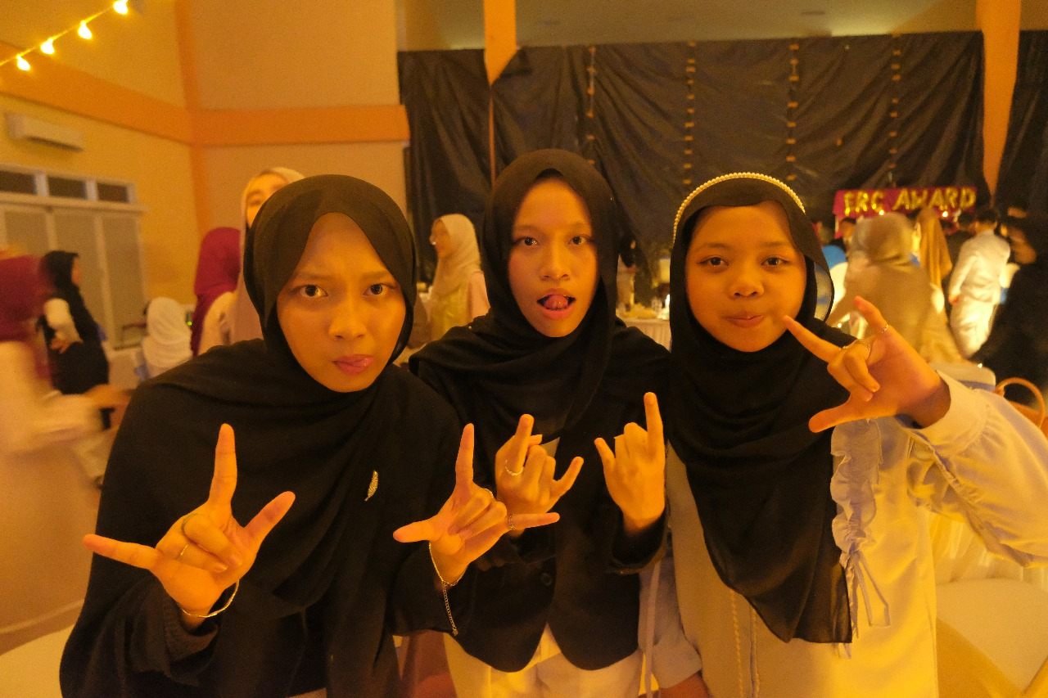
BIOGRAFI
Namanya Nayla Annisa Nurfirdausy. Dulu Nayla suka membaca buku apa saja yang menurutnya menarik dan menulis. Nayla suka cerita bergenre sci-fi, fantasi, slice of life, coming age dan misteri. Tapi sejak masuk MAN Insan Cendekia Serpong, tugas dan ujian bikin dia kehilangan waktu buat itu–sebenarnya malas saja sih. Sekarang, ia sudah tidak melakukan kegiatan membaca dan menulis itu.

